黄金万两之MACD 30分钟捞金法
---秒财

对于短线操作者来说，仅仅使用日K线图还是不够的，还要看更短周期的K线图，我们经常使用30分钟K线图。在短线K线图中间，我们可以发现，1分钟K线和5分钟K线是最敏感的，由于它们太敏感了，敏感性太好了，稳定性就差得多，而60分钟和日K线虽然比较稳定，但敏感性又差了些。因此，我们取1分钟K线图、5分钟K线图以及60分钟K、日K线中间，正好是30分钟K线图。事实证明，在具体的短线炒作中，30分钟兼顾了灵敏度和稳定度，有比较好的操盘效果。
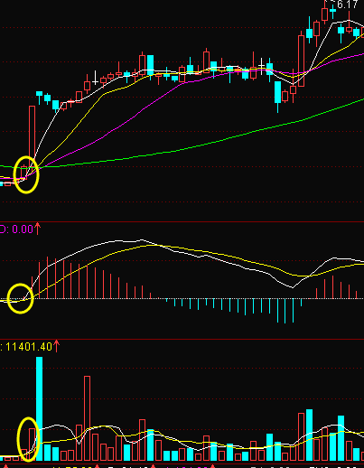
买入多单：K线走势图中突破60日随后呈现大阳线，MACD形成水下金叉，量能形成放量；股价在上行过程中不跌破股价的3/1，可继续持股。
何时卖出：
1.出现锤头线、十字星、大阴线、穿头破脚等
2.MACD水上或水下死叉
3.连续高位放量后突然形成缩量
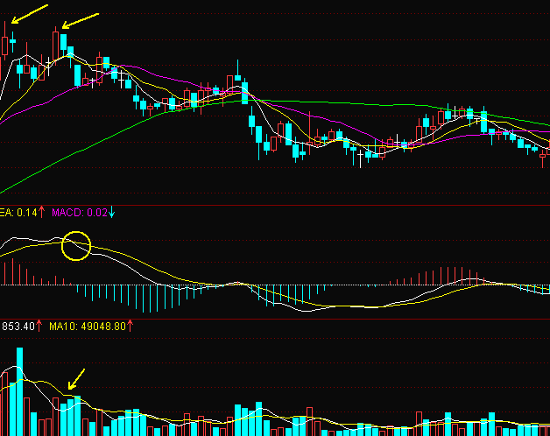
卖出空单：K线走势图中价格无法突破前期新高，MACD形成水面死叉，量能形成“隔山打牛”第三根阴量大于第一根的量及前面很多的量；股价在下行过程中高点逐步走低，均线向下，甚至跌破60生命线，可大胆继续持股。
何时卖出：
1.出现锤头线、十字星、大阴线、平顶等
2.MACD水上或水下金叉
3.60日线形成支撑

综述：结合日线图再观察30分钟MACD，一旦形成共振信号，成功率会大大提升，我们要做的就是出手就赢，所以在操作的时候一定要多去观察趋势的延伸，而不是盲目操作。
既然是短线操作，就要预先做好计划，如果突破了，那就持股不动，直到下一个卖出信号出现为止，如果跌破了前面的高点，那就不可操作了。
需要说明的是，短线操作必须在可操作区内，只有在可操作区发出买卖信号，才有短线参与的机会。
运用30分钟MACD，综合日线图趋势，一旦趋势形成，皆可把握大波段行情。
技术方法一定要灵活运行，而不是像以前一样读死书，死读书，适得其反。
---秒财

